目录
1 实验一 1
1.1 实验结果 1
1.2 实验分析 1
1．2．1 整型函数 1
1．2．1 浮点型函数 4
2 实验二 4
2.1 实验结果 4
2.2 实验分析 5
2．2．1 第1关 5
2．2．1 第2关 5
2．2．3 第3关 6
2．2．1 第4关 7
2．2．5 第5关 8
2．2．6 第6关[4] 9
3 实验三 11
3.1 实验结果 12
3.2 实验分析 12
3．2．1 第1关 13
3．2．2 第2关 13
3．2. 3 第3关 15
3．2．4 第4关 17
3．2．5 第5关 18
参考文献 22

1 实验一

1.1 实验结果
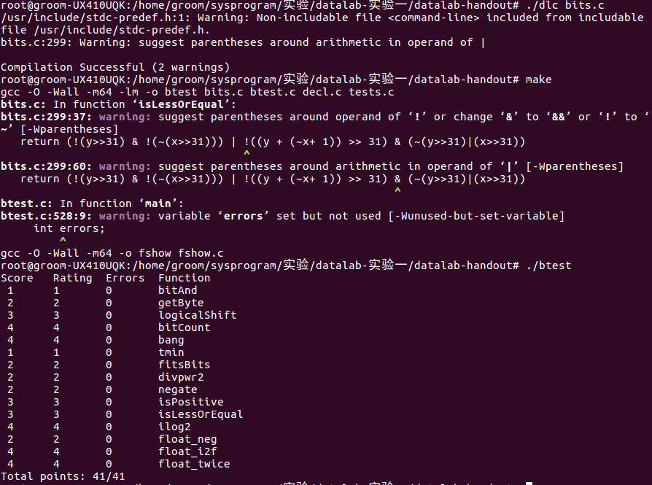

1.2 实验分析
下载好实验包后解压文件，需要完成的实验内容在bits.c里面。根据文件里面的要求完成实验内容。参考文档[1]

1．2．1 整型函数
int bitAnd(int x, int y)
使用符号 ~ |完成两个整数的位与运算
位与运算当两个位均为1时结果才为1,使用或运算，两个位均为0结果才为0, 可对两个位同时取反相与，再对结果相与
也可直接的使用德·摩根定律
int getByte(int x, int n)
获得一个整型的第n个字节，一个整型有4个字节，0-3, 不用检查n的范围。一个字节8位，将要取的字节移到低8位，用0xff取出低8位即可。
int logicalShift(int x, int n)
将整型x逻辑右移n位，0 <= n <= 31，不用检查n的范围。逻辑右移向右移动n位，丢弃最低的n位，并在左端补n个0。C语言默认对有符号数算术右移，只需对x算术右移n位，再将高n位置0,获得00...011...1(n个0)，与x相与即可，使用~(((1<<31)>>n)<<1)来获得这个位模式。
int bitCount(int x)
获得x的位模式中1的位数。一个整型4个字节，可以算每一个字节中1的位数，再将每个字节中的位数相加，对于每一个字节(0-7位)与0x01相与获得最低位，如果为1,结果为1,否则为0,获得需要计数的增量。右移k位，将第k位右移到一个字节的最低位，与0x01相与，k从0-7,获得的所有增量之和是一个字节中1的位数。由于一个字节最多8个1,只需用4个位表示，不会超出一个字节的8个位。所以一个整型的4个字节可以一起进行计算。使用0x01 | 0x01 << 8 | 0x01 << 16 | 0x01 << 24。
int bang(int x)
计算x的逻辑非，利用x与~x+1的异或得到的结果
a31a30...a1a0
ã31ã30...ã1ã0 +1
+1只改变前一位为0,后面全为1的那些位，假设这位0是ãk，所以ãk前面的位与x对应的位相反，后面的位与对应位相同。异或得到的结果是1...10k0...0，只有全为1或最高为0后面的位都是1的情况，才能获得与x对应的位全相同的情况。相与得到的结果是0...01k00...0。
位模式 | 100...0 | 00...0（全为0） | a31a30...a1a0(其他情况)
~x | 011…1 | 11...1 | ã31ã30...ã1ã0
~x+1 | 100...0 | 00...0 | ã31ã30...ã1ã0+1
x ^ (~x+1) | 000...0 | 00...0（全为0） | 1...10k0...0
x & (~x+1) | 100...0 | 00...0（全为0） | 0...01k00...0
因此((x ^ (~x+1)) | (x & (~x+1))) 可获得x为00...0(全0)，结果为00...0，其他为11...1k00...0的结果，对此结果取反取最高位即可的x的逻辑非。
int tmin(void)
获得整型的最小数，位模式为100...0，1<<31
int fitsBits(int x, int n)
如果x能用n位补码表示返回1,否则返回0。1 <= n <= 32，不用检查n的范围。
n位补码能表示的是00...0n-1an-2...a1a0和11...1n-1an-2...a1a0位模式的数。!(x >> (n + ~0)对前者位模式为1,其他为0,!(~x >> (n + ~0)对后者位模式为1,其他为0, 相与即可得到结果。
int divpwr2(int x, int n)
计算x/(2^n)，0 <= n <= 30， 不用检查n的范围。
根据有符号数除法舍入到0，算术右移是向下舍入，若x大于等于0，x右移n位是向下舍入也是向0舍入，若x小于0,直接右移是向下舍入，(x+(1<<n)-1)再右移n位是向上舍入，舍入到0。使用一个偏置量bias = (x >> 31) & (1<<n)+~0，x加上后再移位即可得到结果。
int negate(int x)
求x的负数。根据位模式取反再加1。
int isPositive(int x)
如果x>0，返回1,否则0。如果x的最高位，为0,除了x为0的情况，x都是正数。
!(x>>31) & !!x，&前面的表达式在最高位为0时值为1, 后面的将x为0时将结果变为0。
int isLessOrEqual(int x, int y)
如果x<=y，返回1。情况1：x<0，y >= 0，情况2：x，y同号，y-x>=0，
!(y>>31) & !(~(x>>31))对应情况1, !((y + (~x+ 1)) >> 31)取y-x>=0的时候，但要除掉y<0, x>0相加溢出的情况。因此再与上~(y>>31)|(x>>31)即可得到结果。
int ilog2(int x)
返回正整数x以2为底的对数，向下舍入。不用检查x的范围，x的最高位1的位数-1即为结果(1-32)，使用折半查找
int r = x >> 16; 取高16位数
int n = !!r << 4; 如果高16位数有位1,低16位有效，最高位1的位数大于16
int a = x >> n; 取有位1的那16位数
r = a >> 8; 取有位1的那16位数的高8位数
n += !!r << 3; 如果高8位数有位1,低8位有效，最高位1的位数在16位的基础上增加8位
a >>= !!r << 3; 取有位1的那16位数中的8位数，后面依此类推
r = a >> 4;
n += !!r << 2;
a >>= !!r << 2;
r = a >> 2;
n += !!r << 1;
a >>= !!r << 1;
r = a >> 1; 取高1位数
n += !!r; 高1位数有位1,低1位有效，最高位1的位数在前面的基础上加1
a >>= !!r; 取有位1的最后一位数(因为x是正整数，最后一位一定为1)
n += !!a;
return n + ~0; 结果为最高位1的位数-1。

1．2．1 浮点型函数
unsigned float_neg(unsigned uf)
返回uf位模式表示的单精度浮点数的负数，如果是NaN，返回它本身。当uf 23-30位为全1(对应阶码字段)，小数字段不为0时，是NaN。返回它本身，其他情况将符号位，第31位取反。利用与1相异或取反，与0相异或得到它本身，返回uf ^ (1<<31)。
unsigned float_i2f(int x)
返回整型x的浮点位模式表示。整数x为0时，浮点表示是非规格化数，其他情况，都是规格化数，x最多能表达32位，而浮点最多只能表达24位，存在取近似值的问题，C语言使用向偶数舍入。取x的最高位得到符号位，然后取x的绝对值absx，将absx左移使最高位1到最高位。再左移1位后获得小数字段的32位表示，如果低9位>0x0100，绝对值向上舍入，低10位=0x0300，根据向偶数舍入，绝对值要向上舍入，其他情况，向下舍入。32位小数字段右移9位，阶码字段=(31-(总左移次数-1))+bias(127) = 159-总左移次数。向上舍入的情况对结果还要加1。
unsigned float_twice(unsigned uf)
求一个无符号整数uf的位模式表示的单精度浮点数的两倍。uf为特殊值时，返回它本身。uf为非规格化数时，乘2相当于左移1位，符号位被舍掉，需要再置符号位。uf为规格化数时，阶码部分+1。

2 实验二

2.1 实验结果
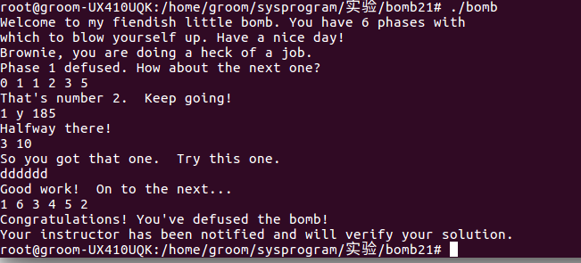
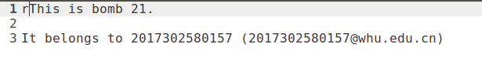

2.2 实验分析
下载好实验包后解压文件，bomb是二进制可执行炸弹程序，使用objdump获得bomb的反汇编文件。通过bomb.c的main函数可以知道程序的6关通过每一关的输入作为参数，从反汇编文件中可以获得更多信息。参考文档[2][3]

2．2．1 第1关
在反汇编文件中查找phase_1
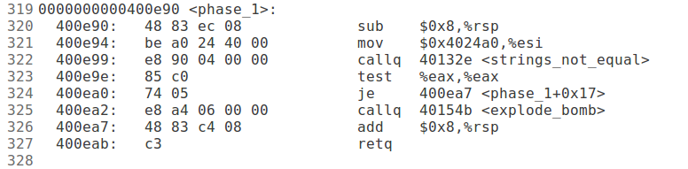
由汇编代码可知第一关把输入作为第一个参数，地址0x4024a0作为第2个参数传递给了string_not_equal，后面测试返回结果等于0,才可通关，猜测是比较两个字符串是否相等，使用gdb查看此地址的内容，得到的字符串输入，第一关通过。

2．2．1 第2关
在反汇编文件中查找phase_2
400eb5: e8 c7 06 00 00 callq 401581 <read_six_numbers> #由此可知第二关需读入6个数
400eba: 83 3c 24 00 cmpl $0x0,(%rsp)
400ebe: 75 07 jne 400ec7 <phase_2+0x1b> #比较第1个数是否等于0, 故第一个数需为0
400ec0: 83 7c 24 04 01 cmpl $0x1,0x4(%rsp)
400ec5: 74 21 je 400ee8 <phase_2+0x3c> #比较第2个数是否等于1, 等于跳转到0x400ee8，不等于则炸弹爆炸，故第2个数应为1
400ec7: e8 7f 06 00 00 callq 40154b <explode_bomb>
400ecc: eb 1a jmp 400ee8 <phase_2+0x3c>
400ece: 8b 43 f8 mov -0x8(%rbx),%eax #将(%rbx)的前前个数放入%eax
400ed1: 03 43 fc add -0x4(%rbx),%eax #%eax再加上(%rbx)的前一个数
400ed4: 39 03 cmp %eax,(%rbx)
400ed6: 74 05 je 400edd <phase_2+0x31> #比较%eax和(%rbx)是否想等，不相等就爆炸，相等跳转到0x400edd
400ed8: e8 6e 06 00 00 callq 40154b <explode_bomb>
400edd: 48 83 c3 04 add $0x4,%rbx #将%rbx增4,相当于移到下一个数的地址处
400ee1: 48 39 eb cmp %rbp,%rbx
400ee4: 75 e8 jne 400ece <phase_2+0x22> #比较%rbx的地址有没有超出第6个数的地址，没有的话跳转到0x400ece，有的话释放栈，退出。
400ee6: eb 0c jmp 400ef4 <phase_2+0x48>
400ee8: 48 8d 5c 24 08 lea 0x8(%rsp),%rbx #将第3个数的地址放入%rbx
400eed: 48 8d 6c 24 18 lea 0x18(%rsp),%rbp #将第6个数的结束地址的下一个地址放入%rbp
400ef2: eb da jmp 400ece <phase_2+0x22>
400ece处的那两条指令是循环的部分，由汇编代码可知第一个数应为0，第2个数应为1, 后面的4个数依次为前两个数之和，输入0 1 1 2 3 5, 通关

2．2．3 第3关
在反汇编文件中查找phase_3
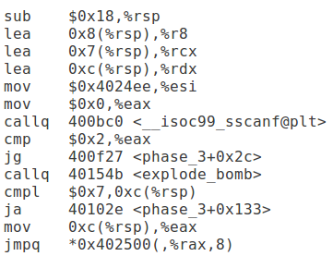

在上述代码中涉及一个地址，使用gdb查看发现如下结果
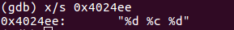
由汇编代码和此结果推测需要输入1个整数，1个字符，和1个整数
汇编代码中比较了其中1个输入整数和7的大小，这个整数要不小于7,又出现了一个根据这个整数的直接跳转, 可知此地址指向一个数组结构，每个元素占8个字节，推测数组的元素是地址，符合跳转表的结构，使用gdb查看得到如下结果，和汇编代码的地址吻合，这个整数是0的时候，执行下列代码
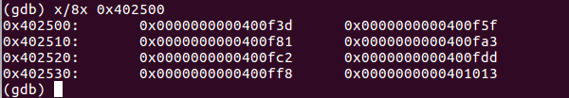

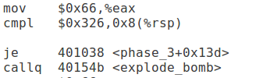

将%eax的值赋为0x66，比较另一个整数和0x326(806)的大小，需要相等才能避开此次炸弹，跳转到比较输入字符和%eax寄存器的低字节(0x66, 对应ascii码字符f)的大小，需要相等才能退出phase_3, 因此在第3关输入0, f, 806可通关，在实验结果截图展示中使用的是第一个输入是1的情况，对应的输入是1, y,185

2．2．1 第4关
在反汇编文件中查找phase_4
有一行代码将地址放入%esi，然后调用了scanf，比较返回结果是否等于2,使用gdb查看此地址的内容如下，推测需要输入两个整数
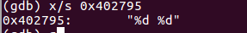

接下来的代码比较了第一个输入是否小于等于14，由此可知第一个输入要小于等于14,接下来为要调用的func4构造了3个参数，第1个是第1个输入，第2个是0，第3个是14。调用完，比较了返回结果和10的大小，也就是返回结果要等于10, 然后比较了第2个输入和10的大小，也就是第2个输入要为10。下面分析func4。
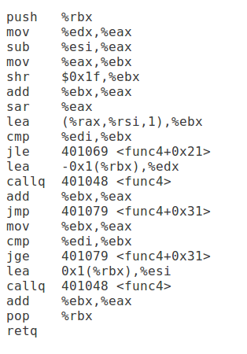
int func4(int a, int b, int c){
int res = 0;
int tmp = 0;
tmp = (c-b) >>L 31;
res = (c – b)/2;
tmp = res+b;
if(tmp <= a){
res = tmp;
if(tmp >= a) {return res;}
else{ b = tmp + 1;
return res + func4(a, b, c);
}
}else{
c = tmp – 1;
return res+func4(a,b,c);
}
}
根据第一个数的取值范围试，发现3的时候返回值是10,所以输入3 10，通关。

2．2．5 第5关
在反汇编文件中查找phase_5
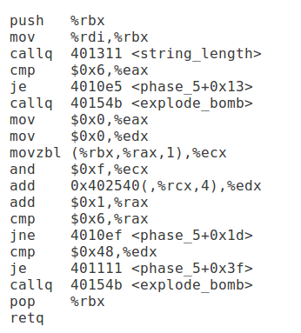

根据汇编代码发现需要输入长度为6的字符串，将每个字符对应的2进制数的后4位乘4作为偏移量，找到对应地址的内容，将6个对应的数之和与0x48(十进制:72)比较。使用gdb查看对应地址内容, 发现一串转义字符
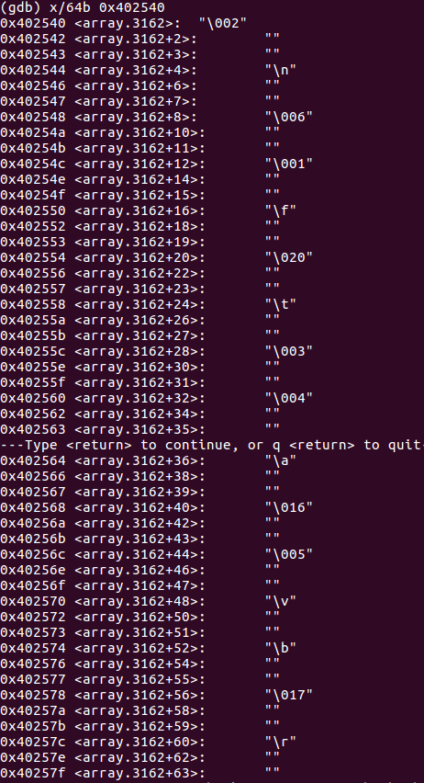
‘\n’ ‘\t’ ‘\f’ ‘\a’ ‘\r’ ‘\b’ ‘\v’
10 9 12 7 13 8 11
上面列出了其中的一部分转义字符对应的十进制数，其中 6个‘\f’对应的12，刚好可以凑成72, ‘\f’的偏移量是16, 根据ascii码表，d的 后4位是4，输入6个d，通关。

2．2．6 第6关[4]
在反汇编文件中查找phase_6
根据汇编代码发现需要输入6个数，
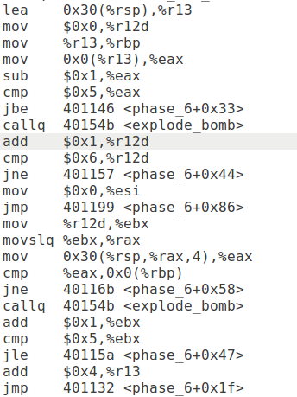

此段代码确定前六个数都小于等于6, 且互不相等。
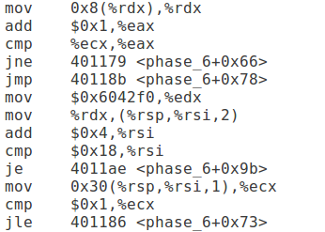

此段代码中涉及一个地址，使用gdb查看
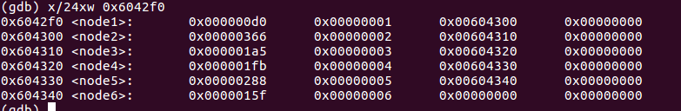

猜测这是一个链表结构，每个节点的偏移量8处存放着下一个节点的地址。
假设输入为x,存放在栈%rsp+0x30+i*4处，这段代码将链表的第x个节点(逻辑上的)的地址存放在栈%rsp+i*8处。

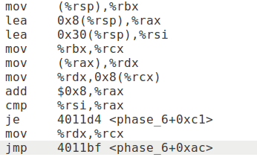

此段代码将从栈顶开始的内容地址依次放进前一个内容地址偏移量8处，栈顶的不放。
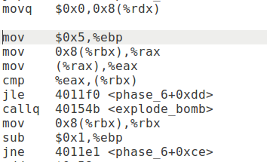

此段代码先将0放入最后一个节点的偏移量8处，表明这是链表尾。然后比较后一个节点的值要比前一个节点的大。即节点按增序排列。
综上，输入的数应为节点的值的大小的增序，(此处为物理上的)。输入 1 6 3 4 5 2通关。

3 实验三

3.1 实验结果
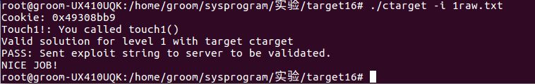
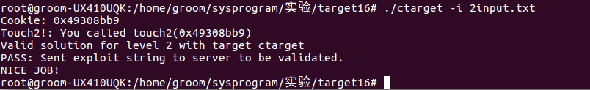
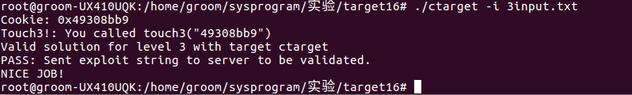
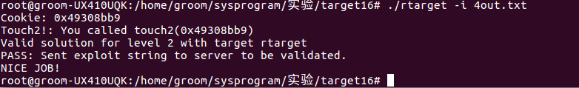

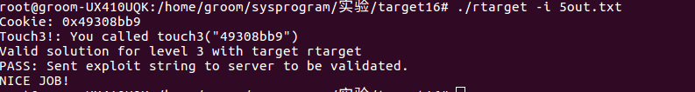

3.2 实验分析
实验分为两部分代码注入攻击和ROP攻击，下载好实验包后解压文件，使用objdump获得ctarget和rtarget的反汇编文件。根据说明文档了解如何使用hex2raw和向二进制程序输入参数。参考文档[5][6]

3．2．1 第1关
根据说明文档第1关让程序执行完getbuf后返回跳转到执行touch1
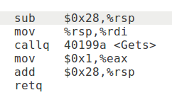

getbuf申请了0x28的栈空间，需要输入到将返回地址覆盖成touch1的地址需要输入0x30个字节，最后8个字节是touch1的地址。机器是小端，低字节放在低地址，因此低字节要先输入。在反汇编文件中找到touch1的地址。
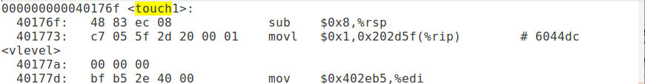

构造输入字符串文件，内容如下
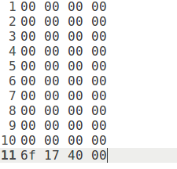

使用hex2raw将字节转换成字符，命令如下
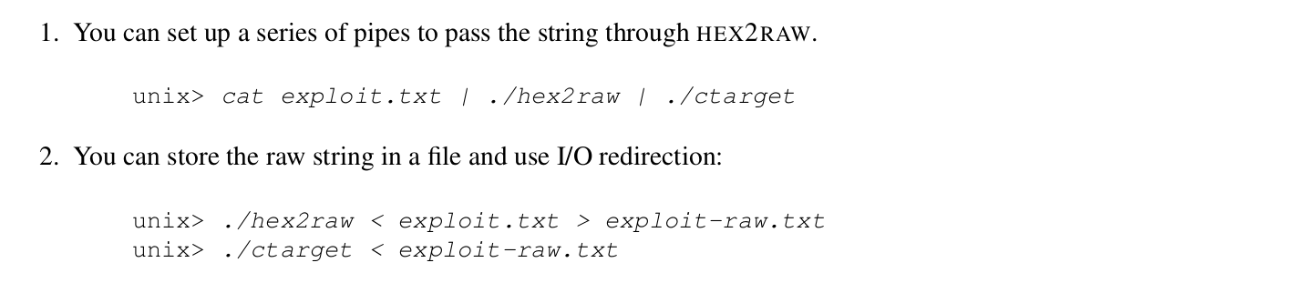
将生成的字符文件作为ctarget输入，第一关通过。

3．2．2 第2关
第2关需要返回到执行touch2，需要将cookie作为参数传递给touch2。
传入的字符串需要包含将cookie作为参数，返回地址要跳转到构造参数处执行，执行完后要返回跳转到touch2。
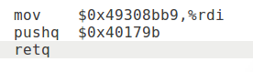

使用gcc编译得到字节表示，使用方法如下。
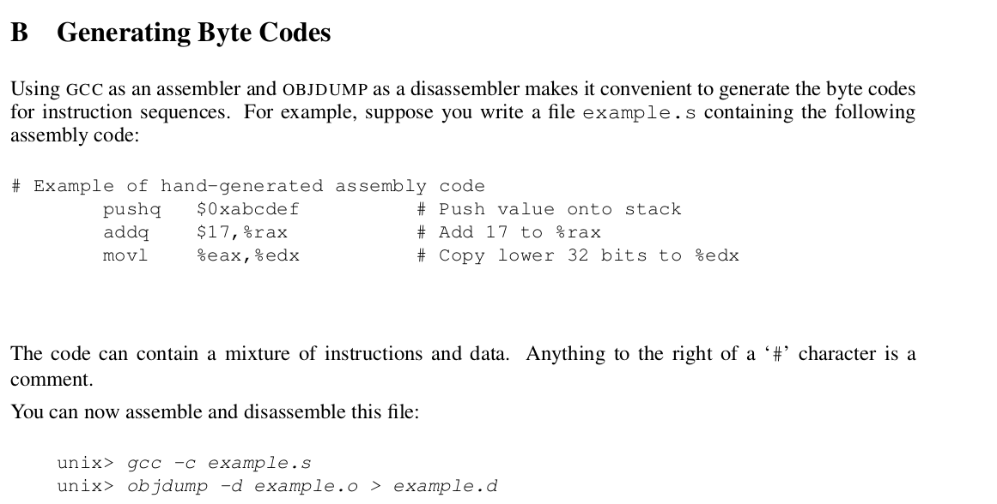
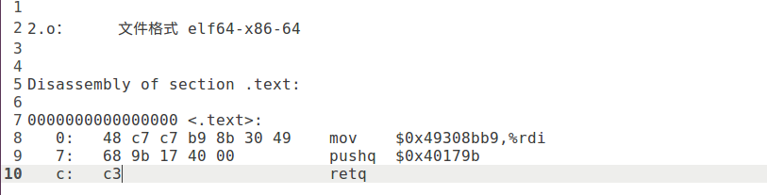

使用hex2raw转化成输入文件。由于执行完退栈的时候，之前的内容没有被重写，因此可以在退栈后跳到栈前的地址执行。使用gdb在getbuf的第2条指令处打断点后查看栈帧，发现栈顶地址是0x5563e9f8。
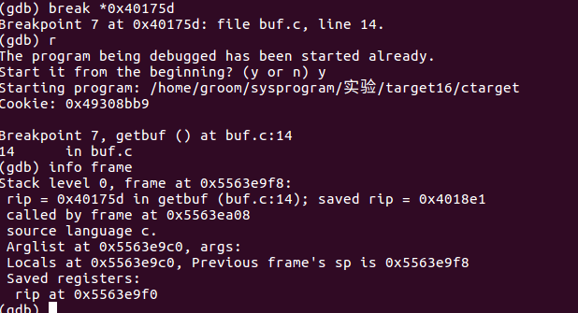

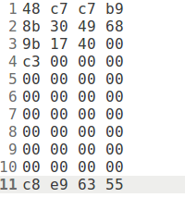
构造字符串字节表示如下。

使用hex2raw将字节转换成字符，输入ctarget即可通关。

3.2.3 第3关
第3关需要返回到执行touch3，touch3以一个字符串指针作为参数，调用了hexmatch来比较此字符串和cookie是否相同。由于hexmatch申请了很大的字符数组空间;还对它进行了写入
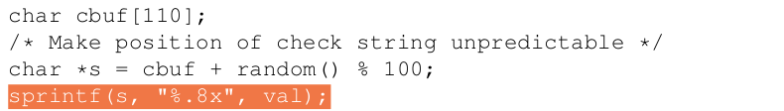

因此作为传入参数的字符串要放在getbuf申请的栈前。
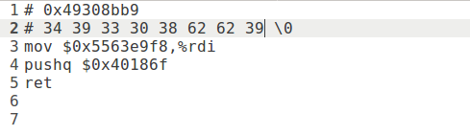

得到字节表示
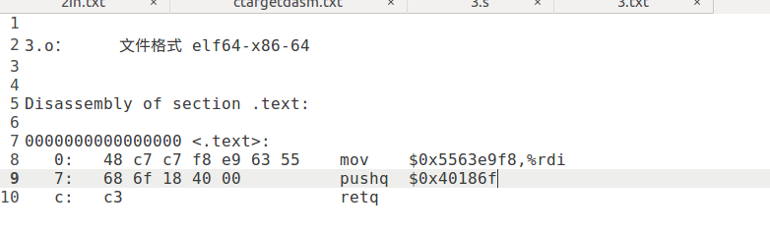

构造输入字符串字节表示
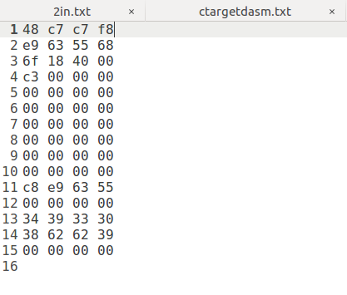

使用hex2raw将字节转换成字符，输入ctarget即可通关。

3．2．4 第4关
第4关和第5关使用ROP攻击，程序使用了两个技巧阻止代码注入攻击
(1) 使用栈随机化，是定位栈的位置变得困难
(2) 标记栈的内存不可执行
第4关使用已有的代码进行和第2关相似的攻击。提供的farm.c里有很多可用的代码。
使用将cookie弹出到寄存器%rax，再将%rax的值存到%rdi中，再返回到touch2。
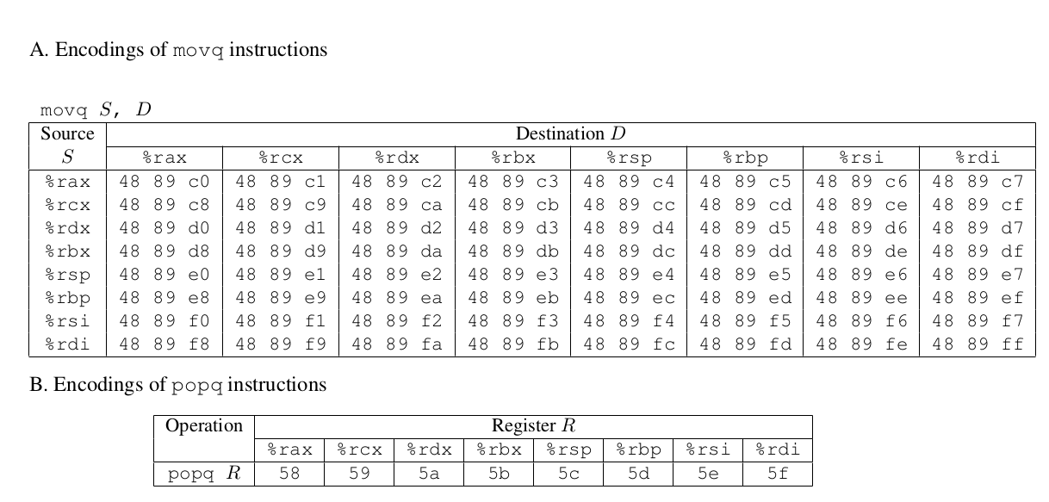
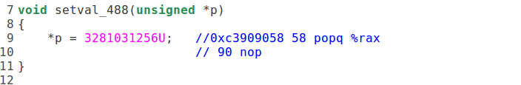
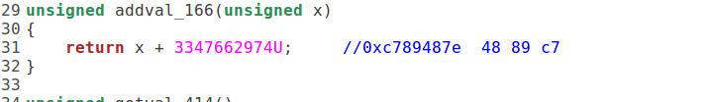
根据反汇编文件和上述表的对照，我使用了如下两个函数

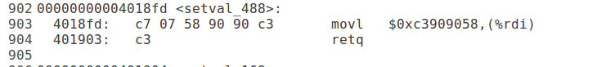

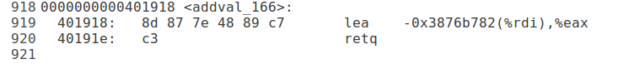

可以构造pop %rax;
nop;
nop;
ret;
和mov %rax,%rdi;
ret;
构造输入字符串的字节表示，第一部分会将cookie弹出到寄存器，因此cookie的值要放在第一部分地址的后面。
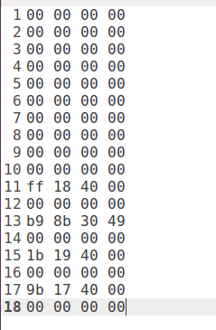

使用hex2raw将字节转换成字符，输入rtarget即可通关。

3．2．5 第5关
第5关要求调用touch3，touch3要传入一个字符串指针作为参数。
通过第3关的分析，这个字符串得存在函数调用的后面。对照反汇编文件和说明文档的表，我找到了下列函数可构成本关的解决方案。
cookie
.touch3
addval_166
add_xy
setval_225
setval_209
getval_300
cookie地址偏移量
setval_488
addval_166
addval_366
0x401995
movq %rsp,%rax
ret
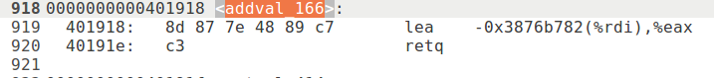
0x40191b
mov %rax,%rdi
ret
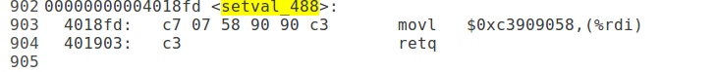
0x4018ff
pop %rax
ret
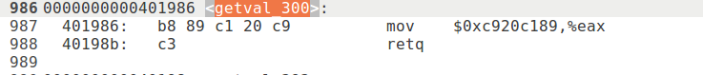
0x401987
movl %eax,%ecx andb %cl,%cl ret
0x4019b6
movl %eax,%edx
orb %dl,%dl ret
0x4019a1
movl %edx,%esi orb %dl,%dl ret
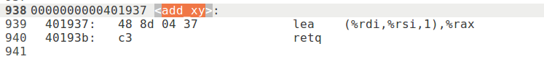
0x401937

0x40191b
mov %rax,%rdi ret
使用的函数调用add_xy来计算cookie的地址，先获取栈顶的地址，放入%rdi作为第1个参数，再加上cookie距当时栈顶的偏移量， 使用弹出栈，放入%esi作为第2个参数。根据上图的函数大致栈结构，获得%rsp时是第1个调用，%rsp应等于第2个调用处的地址，皮衣量应该是从第2个调用到cookie所在处。故应为72（=0x48）。
构造字符串字节表示
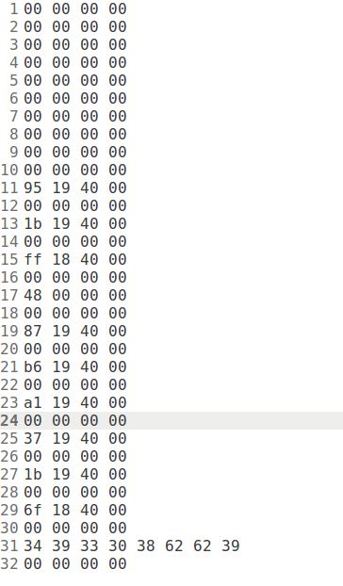

使用hex2raw将字节转换成字符，输入rtarget即可通关。

参考文献
[1]ouyangzys. CSAPP学习笔记--------cmu,datalab实验[EB/OL］.https://blog.csdn.net/zycdeCSDN/article/details/90301784.2019-05-17.
[2]mbinary.CSAPP-BOMB-LAB[EB/OL］.https://blog.csdn.net/marvellousbinary/article/details/79771059. 2018-03-31.
[3]destiny….记一次bomblab实验[EB/OL］.
https://blog.csdn.net/qq_36912408/article/details/80385237. 2018-05-20.
[4].<<深入理解计算机系统 CSAPP>>学习记录 [EB/OL］.https://gitee.com/zhoulee/CSAPP/blob/master/bomb/phase_6.txt.
[5]peanwang. 深入理解计算机系统attack lab
[EB/OL］.https://blog.csdn.net/weixin_41256413/article/details/80463280.2018-05-26.
[6]NIL_. attack lab
[EB/OL］.https://blog.csdn.net/u013129143/article/details/88770738. 2019-03-23.

